Doktora Form-8
DOKTORA TEZ SAVUNMA SINAVI ÖNCESİ
Jüri Üyesi - Tez Teslim Tutanağı
Öğrencinin
Numarası
Adı Soyadı
Ana Bilim Dalı
Danışmanı
Tez Konusu
Yukarıda bilgileri bulunan doktora programı öğrencisine ait tezin bir örneğini, savunma öncesi incelemek üzere, PDF formatında (….) / WORD formatında (….) / ELDEN ÇIKTI (….) olarak teslim aldım.
Tarih:….../….../202…

İmzası

Öğretim Üyesi Unvanı, Adı ve Soyadı
Not: Bu form danışmana e-posta aracılığı ile gönderilecektir.
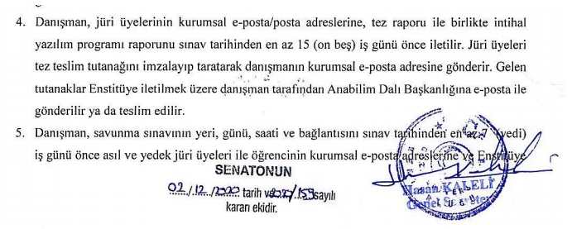
GAZİ ÜNİVERSİTESİ 02.12.2020 tarih ve 159 sayılı SENATO KARARI

